ADI SOYADI
TÜRKÇE
…………………………
Avcının yakaladığı küçük kuş birden konuşmaya başladı:
- Ben minicik bir kuşum dedi, etim, dişinin kovuğunu bile doldurmaz. Eğer serbest bırakırsan işine yarayacak üç öğüt veririm. Dinle, birinci öğüdüm şu: "Olmayacak bir söz duyarsan, asla inanma!"
Avcı şaşırmıştı. İkinci öğüdü isteyince küçük kuş:
- Beni bırak, ikinci öğüdümü şu damın üstünde vereceğim dedi.
Avcı kuşu bıraktı. Bir lahzada dama konan kuş:
- Dinle dedi, "geçip gitmiş şeyler için asla üzülme". Olan olmuş, biten bitmiştir çünkü. Bak, benim karnımda on dirhem ağırlığında bir inci vardı. Çok kıymetli bir inciydi bu. Ne yazık ki elinden kaçırdın...
Avcı daha çok şaşırmış, kuşu serbest bıraktığına pişman olmuştu. Ah vah etmeye, saçını başını yolmaya başladı.
Kuş:
- Ne oldu? diye sordu. Niçin dövünüp duruyorsun? Ben sana olmayacak söze asla inanma dememiş miydim?Sen karnımda inci olduğunu duyunca bu öğüdü hemen unuttun. Kendisi üç dirhem gelmeyen kuşun karnında on dirhemlik inci olur mu hiç? Üstelik ikinci öğüdümü de unutmuşa benziyorsun. Hani elden kaçırdığın şeyler için asla üzülmeyecektin!
Avcı utanmış başını yere eğmişti.
- Üçüncü öğüdünü ver bari diye inledi.
Küçük kuş damdan kalkıp yüksekçe bir ağacın dalına kondu ve oradan gökyüzünün boşluğuna doğru süzülürken şöyle bağırdı:
- Hey avcı, sen verdiğim ilk iki öğüdü tuttun mu ki üçüncüsünü istiyorsun?
Metni dikkatle okuyunuz. Soruları, soru kalıbına uygun yanıtlamayı unutmayın lütfen.
1, 2,3 ve 4. Soruları metne göre cevaplayınız.

1. Aşağıdakilerden hangisi kuşun öğütlerinden değildir?
A. Olmayacak söze inanma.
B. Sakın yalan söyleme.
C. Geçip giden şeylere üzülme

2. Avcının pişman olmasının sebebi aşağıdakilerden hangisidir?
A. Üçüncü öğüdü öğrenememesi.
B. Karnının aç olması.
C. Kuşu (inciyi) kaçırmış olması.

3. Verilen parçanın başlığı aşağıdakilerden hangisi olamaz?
A.İnci B. Kuş ile Avcı C. Üç Öğüt
4. Kuş üçüncü öğüdü niçin vermiyor?
A. Avcı ilk iki öğüdü tutmadığı için.
B. Avcının elinden kurtulduğu için.
C. Başka öğüt bilmediği için.

Yazılışları ve okunuşları aynı olduğu halde, anlamları farklı olan sözcükler vardır. Bu sözcükler eş sesli (sesteş) sözcükler denir.
ben, bin, çay, ekmek,dolu, ufak
5. Verilen bilgiye göre yukarıdaki sözcüklerden hangisinin sesteşi yoktur?
a) ben b) ufak c)ekmek
balık
balcı
balıkçı

baba
bakkal

6.Yukarıda verilen sözcükler sözlük sırasına koyulduğunda hangisi baştan 3. Sırada olur?
a) bakkal b) balık c) balcı

Hasanlar bu akşam bize gelecekmi?

7.Yukarıda yapılan yazım yanlışı aşağıdakilerden hangisidir?

a)Ayrı yazılması gereken kelimeler birleşik yazılmıştır.
b)Özel isimlerin ilk harfi her zaman büyük yazılmalıdır.
c) Özel isimlere gelen yapım ekleri ayrı yazılmaz.

8.Aşağıda verilen cümlelerden hangisinde zıt anlamlı sözcükler bir arada kullanılmıştır?
a) Beşiktaş takımının renkleri siyah beyazdır.
b) Galatasaray takımının renkleri sarı kırmızıdır.
c) Fenerbahçe takımının renkleri sarı laciverttir.
.”-cı, -lı, -lık, -sız” ekleri eklendikleri sözcüklerin anlamını değiştirirler. Bu eklere yapım ekleri denir.
9.
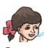

Misbah

Yukarıda verilen bilgiye göre altı çizili sözcüklerden hangisi yapım eki almamıştır?
- Mert’in babası balıkçılık yapıyor.
- Babam eve balık almış.
- Kitaplıktan kitap getir misin?
Parayı veren düdüğü çalar.

10. Nasrettin Hoca’nın söylediği cümlede hangi öğrencinin sorusunun cevabı vardır?
Ne zaman?
Nereye?
Kim?
a)

b)

c)
11. “Bir yılı aşkın bir süredir bizde kalıyor.” Cümlesinde “yıl” sözcüğünün yerine aşağıdakilerden hangisini yazarsak cümlenin anlamında değişme olmaz?
a) süre b) sene c) ay
12. Çoğul eki almadıkları halde sayı olarak birden fazla varlığı anlatan isimlere “topluluk ismi” denir.
Buna göre aşağıdaki cümlelerin hangisinde topluluk adı vardır?
a) Bugün öğrencilerle geziye gittik.
b) Son kararı meclis verecek.
c) Öğretmenler ikinci annemizdir.

13. Aşağıdaki öğrencilerden hangisinin söylediği cümle sebep sonuç ifadesidir?
Çalışmayınca sınavda başarısız oldum.
En sevdiğim ders matematiktir.
Sınavda birinci oldum.
a)
b)

c)
14. “Hava bir haftadır güneşli ........................ hiç yağmur yağmadı.”
Yukarıdaki cümlede boş bırakılan yere aşağıdaki sözcüklerden hangisinin getirilmesi uygundur?
a) ancak b) bu yüzden c) çünkü
15. “İçi kıpır kıpır olmak “ deyimine uygun cümle aşağıdakilerden hangisidir?
a) Birincilik ödülünü alırken çok heyecanlandım.
b) Annemin iyileşmesine çok sevindim.
c) Annem hastaneye yatınca çok üzüldüm.

MATEMATİK
896<895<975<979<995

1.Yukarıdaki tabloda verilen sıralamalardan doğru olması için aşağıdakilerden hangisi yapılmalıdır?
a) “<” işareti yerine “ >” işareti konulmalıdır.
b) 896 ile 995 yer değiştirmelidir.
c) 896 ile 895 yer değiştirmelidir.

2. A > 127+345
olduğuna göre “A” sayısının yerine yazılabilecek en küçük tek sayı kaçtır?
a)473 b) 472 c)471
3. Y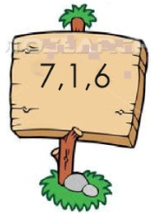ukarıda verilen rakamları birer kez kullanarak oluşturulacak en büyük üç basamaklı tek sayı ileen büyük üç basamaklıçift sayının toplamı kaçtır?
a )1333 b) 1477 c) 761
730
Ezgi
4. Aşağıda verilen sayılardan hangisi Ezgi’nin söylediği sayıya yuvarlanmaz?
a) 726 b) 734 c)724
5. ABC sayısı 300 den büyük bir çift sayıdır. Buna göre “C” sayısının yerine aşağıdaki sayılardan hangileri yazılabilir?
a. 0 b.3 c.4 d.5 e.6 f.8
a) a, c, e ve f b) c, e ve f c) b ve d
6. Kalanlı bir bölme işleminde; bölen sayı 9, bölüm 14 olduğuna göre, bölünen sayı en fazla kaç olabilir?
a) 126 b) 134 c)127
7.
13 | 15 | 19 | 25 | 33 | ?
? işareti aşağıdaki sayılardan hangisi gelmelidir?
a)43 b)41 c)35
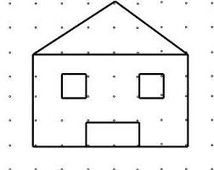
8 ve 9. Soruları şekle göre cevaplayınız.
8. Yukarıda verilen şekilde kaç tane dik açı kullanılmıştır?
a) 18 b) 14 c) 16
9.Yukarıda verilen şekilde en az kullanılan düzlemsel şekil hangisidir?
a) kare b) dikdörtgen c)üçgen
10. Halillerin oturduğu apartman 8 katlıdır. Her katta 4 daire bulunmaktadır. Her dairede ise 6pencere bulunmaktadır. Buna göre apartmanda toplam pencere vardır?
a) 56 b) 224 c) 192

I. 130 cm 1 m 30 cm
II. 225 cm 2 m 5 cm
III. 1 kg 50 g 1500 g
IV. 1 kg 1000 g
11.Yukarıda verilen çevirmelerden kaç tanesi yanlıştır?
a) 2 b) 3 c)4

SINIF ÇETELE TABLOSU
Katıldıkları Etkinlik | Kişi Sayısı
Bandocular | IIIIIIII
İzciler | IIII
Folklorcular | IIII
Futbolcular | IIIIIIII
3/A sınıfında tüm öğrencilerin katılımı çetele tablosu çizilmiştir.
Buna 12, 13 ve 14. Soruları çetele tablosuna göre cevaplayınız.

12. Çetele tablosuna göre oluşturulan sıklık tablosu hangi seçenekte doğru verilmiştir?

Katıldıkları Etkinlik | Kişi Sayısı
Bandocular | 10
İzciler | 5
Folklorcular | 5
Futbolcular | 10
a)

b)
Katıldıkları Etkinlik | Kişi Sayısı
Bandocular | 9
İzciler | 5
Folklorcular | 5
Futbolcular | 9

c)
Katıldıkları Etkinlik | Kişi Sayısı
Bandocular | 10
İzciler | 5
Folklorcular | 5
Futbolcular | 9
13. 3/A sınıfının mevcudu kaçtır?
a) 29 b) 30 c) 28
14. Verilen çetele tablosuna bakılarak aşağıdaki bilgilerden hangisine ulaşmamız mümkün değildir?
a) İzci ve folklora katılan kişi sayıları eşittir.
b) En çok bando sevilmektedir.
c) Kızlar folklora katılmıştır.

15. Bir çıkarma işleminde eksilen sayı 438, fark 258’dir. Bu çıkarma işleminde çıkan sayı aşağıdakilerden hangisidir?
a) 190 b)180 c) 170
HAYAT BİLGİSİ
1. Aşağıdakilerden hangisi arkadaşlarımızda bulunmasını istemediğimiz özelliklerden biridir?
A) Çalışkan olması B) Dağınık olması. C) Dürüst olması.

Ali
Bu davranış sana hiç yakışmıyor. Öfkelenme.
Üzülme artık hadi sende oyunumuza katıl.
Sana bunu ödeteceğim.

Eda

Can

2. Yukarıdaki öğrencilerden hangisinin ifadesi doğru bir davranış değildir?
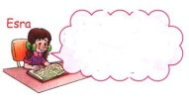
a) Ali b) Eda c) Can

Bir yerin …………….. görünüşünün kağıt üzerine kaba taslak çizimine kroki denir

3.Esra’nın cümlesinde boş bırakılan yere aşağıdakilerden hangisi getirilmelidir?
a) ağaçtan b) helikopterden c) kuş bakışı
4.”Doğum günleri özel günlerdir. Bu günlerde doğum günü olan arkadaşımıza …………..alarak hatırlamalıyız.” Cümlesini hangi ifade ile tamamlamak uygun olur?
a) hediye b) tatlı c) otomobil
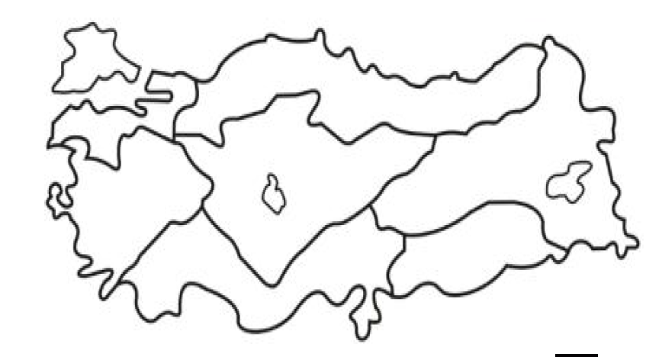
3
2
1
5, 6 ve 7. Soruları haritaya göre cevaplayınız.

5. Haritada 1 numara ile gösterilen bölgemiz aşağıdakilerden hangisidir?

a) Marmara Bölgesi b) Karadeniz Bölgesi
c) Akdeniz Bölgesi

sayfa: 3
6. Haritada 2 numara ile gösterilen alan hangi renkle gösterilmelidir?
a) Mavi b) Kahverengi- Yeşilc) sarı
7. Haritada 3 numara ile gösterilen denizimizin adı nedir?
a) Karadeniz b) Marmara Denizi c) Ege Denizi
8. Aşağıdakilerden hangisi dini bayramlarımızdan biridir?
a)23 Nisan Ulusal Egemenlik ve Çocuk Bayramı
b) Kurban Bayramı
c) 29 Ekim Cumhuriyet Bayramı

9. Aşağıdakilerden hangisi trafik levhalarının yararlarından biri değildir?
a)Trafiği düzenler. b)Sürücü ve yayalara bilgi verir.
c)Hava durumunu gösterir.
10. Aşağıdakilerden hangisi kulüp çalışmalarının yararlarından biri değildir?
a)Sorumluluk bilincini arttırır.
b)İşlerimizi başkalarına yaptırmamızı sağlar.
c) İş bölümü ve işbirliği yapmamızı sağlar.

11. İletişim araçlarından olan “televizyon” iletişimin hangi türünü ifade eder?

A) Sözlü-Görsel B) Yazılı-Sözlü-Görsel C) Yazılı-Görsel

12.Amaçlarımıza ulaşma sırasında bazı engeller ile karşılaşabiliriz. Bu durumda aşağıdakilerden hangisini yapmak doğru bir davranıştır?
a) Yapılan eleştirileri dikkate almamalıyız.
b) Amacımızı değiştirmeliyiz.
c) Güçlükleri aşmak için daha fazla çaba sarf etmeliyiz.
I. Deprem sırasında ÇÖK-KAPAN-TUTUN kuralını uygulamalıyız.
II. Deprem sırasında devrilecek eşyalardan uzak durmalıyız.
III.Sel anında yüksek yere çıkmalıyız.
IV. Yangın anında eşyayı söndürmek için benzin dökmeliyiz.

13. Yukarıda verilen bilgilerden hangileri doğrudur?

a) I-II-IV b) I-II-III c) I-III

14.Aşağıdaki bitkilerden hangisi evde beslenmez?
a) 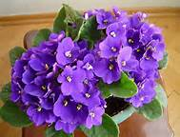b )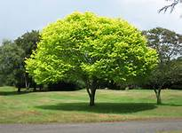
I. Kutup Yıldızı II. Karınca Yuvaları III. Pusula
IV.Ağaçların Yosunlu Tarafları
15. Gündüz ormanda yolunu kaybeden bir grup yukarıdaki yöntemlerden kaç tanesi ile yönünü bulabilir?
a) 3 b )4 c)2
16.) Sağlığını korumaya özen gösteren bireyden hangisi beklenemez?
A)Geç vakit yemek yiyip dişlerini fırçalamadan yatmak.
B)Açıkta satılan yiyecekleri almak.
C)Doğal ve hormonsuz gıdalarla beslenmek.

17.) Müzik çalan bir radyoya yaklaştıkça radyodan çıkan sesi nasıl işitiriz?
A. Azalan şiddette B. Artan şiddette
C. Değişmeyen şiddette
18.)Aşağıdakilerden hangisi ’’katı, sıvı ve gaz’’ maddeler için ortak bir özelliktir?
A. Bir şekle sahip olma B. Akışkan olma C. Bir yer kaplama
19.) Aşağıdaki davranışlardan hangisi kaynakları bilinçli kullanmaya yönelik bir davranış değildir?
A) Buzdolabının kapısını fazla açık tutarım.
B) Ders çalışırken televizyonu kapatırım
C) Gereksiz ışıkları söndürürüm.
20.) I – Hareket ederler II – Beslenirler
III – Konuşurlar
Yukarıdakilerden hangileri canlıların ortak özellikleridir?
A) I ve II B) I ve III C) I, II ve III
21.) Bazı doğal çevreler taklit edilerek canlı yaşamı için yapay çevreler oluşturulur. Aşağıdakilerden hangisi canlılar için oluşturulmuş yapay çevreye örnek gösterilemez?
A) Dolap B) Akvaryum C) Kafes

22) Bir madde, hangi seçenekte verilen iki özelliğe birden sahip olamaz?
A) 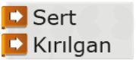 B) 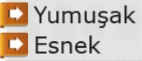 C) 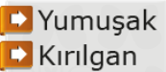
23) Aşağıdaki grupların hangisinde verilen özelliklerin tümünü görerek fark edebiliriz?
A) Tat – Sertlik B) Renk – Pürüzlülük C) Koku – Yumuşaklık
24) Aşağıdakilerden hangisi doğrudur?
A) Ses kaynaklarından çıkan her sesi işitebiliriz.
B) Ses çıkarmayan varlıkları göremeyiz.
C) Kaynağından çıkan ses her yöne yayılır.
25) Müzik çalan bir radyoya yaklaştıkça radyodan çıkan sesi nasıl işitiriz?
A) Azalan şiddette B) Artan şiddette
C) Değişmeyen şiddette
26) I. Sünger II. Hamur III. Havlu
Yukarıdaki maddelerin ortak özellikleri hangisidir?
A) Esnek olmaları B) Yumuşak olmaları C) Kırılgan olmaları
27)Göz sağlımız için ihtiyacımız olan vitamin aşağıdakilerden hangisidir?
- D vitamini b) A vitamini c) C vitamini
28- Aşağıdakilerden hangisinin hareketi yanlıştır?
A. Viraja giren araba Yön değiştirme
B. Yukarı atılan taş Yavaşlama
C. Koşuya başlayan çocuk Dönme
Sayfa:4

